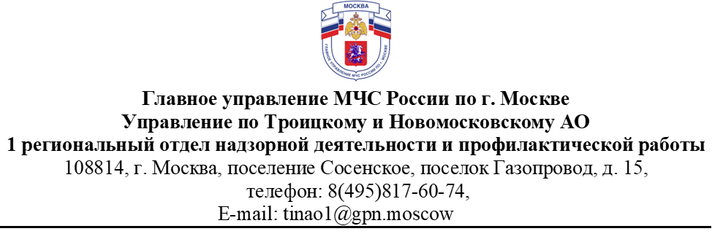
ПАМЯТКА ДЛЯ РОДИТЕЛЕЙ
По статистике, на тысячу пожаров сто происходят по вине детей. Они нередко становятся жертвами своего незнания и легкомыслия. ПОЖАР –это стихийное бедствие, от которого убежать невозможно. Наши дети не имеют понятия, что нужно, если случилась беда. Дети в этих ситуациях прячутся под кровать, в шкаф, за занавески, в укромные уголки комнаты. Они не пытаются бежать, когда открыта дверь. У всех людей, в том числе и маленьких, есть природный страх перед огнём. Вам не удастся убедить ребёнка, что огонь -это не интересно. Если мы взрослые будем запрещать детям приближаться к огню, ребёнок всё равно познакомится с огнём, но уже без нас взрослых, поэтому нам нужно донести до наших детей, какие последствия могут случиться при той или иной ситуации.
ЧТО НАДО ЗНАТЬ ДЕТЯМ:
- нельзя брать спички и зажигалки;
- не играть и не включать газовые и электрические плиты без контроля родителей;
- не открывать дверцу печки;
- не играть с бензином и другими горючими веществами;
- никогда не прятаться при пожаре;
- если в комнате огонь, нужно выбираться из нее на четвереньках и звать взрослых;
-при пожаре звонить 01, 101, 112 (назвать свой адрес, телефон, фамилию и что горит).
Знакомить детей с правилами пожарной безопасности нужно не только в детском саду, школе, но и в семье - дома. Практика показывает, что мы взрослые люди сами не всегда дружим с правилами пожарной безопасности. Зачастую спички (зажигалки) хранятся в доступных для детей местах. Дети имеют доступ к газовым плитам, утюгам, телевизорам и т. д. Всё это чревато серьёзными последствиями. Примеров такой беспечности, приводящей к трагическим последствиям, очень много. Систематическая работа с семьёй поможет сформировать у детей прочные знания о правилах пожарной безопасности.
Телефон пожарной охраны – 01 и 101
Единый телефон доверия ГУ МЧС России по г. Москве:
+7(495) 637-22-22
http://www.mchs.gov.ru/ – официальный интернет сайт МЧС России

